Día Internacional del Libro

El 23 de abril se conmemora el fallecimiento de tres escritores: el español Miguel de Cervantes y Saavedra, el inglés William Shakespeare y del cronista Garcilaso de la Vega (el Inca), todos ocurridos en 1616. De esta forma, la Unesco en 1995, aprobó proclamar el 23de abril de cada año el "Día Mundial del Libro y del Derecho de Autor".
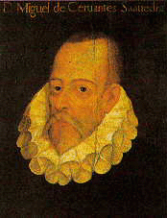

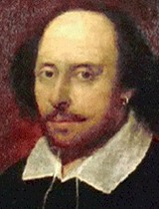
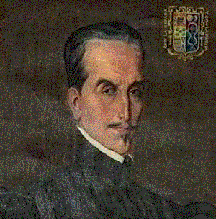
Miguel de Cervantes William Shakespeare Garcilaso de la Vega

El hecho de regalar un libro está relacionado con Cervantes y Shakespeare. Estos soberbios escritores han pasado a la Historia por sus fabulosas obras, llegando a ser un símbolo importante en sus respectivos países. El mundo reconoce el trabajo de estos genios celebrando cada 23 de abril el Día del Libro. Así se hizo. De aquí la costumbre de regalar un libro. Además, esta jornada es muy apropiada para lanzar al mercado nuevas novelas, muchos autores la aprovechan y promocionan su último libro, y de paso quizás puedas conseguir un autógrafo de tu escritor favorito.
El Día del Libro se celebra el 23 de abril de cada año desde 1930 y coincide con la entrega que hace el rey Juan Carlos I del Premio Miguel de Cervantes. En 1964 quedó instituido oficialmente como el Día del Libro para todos los países de lengua castellana y portuguesa. En el año 1993, la entonces Comunidad Europea, lo proclamó como Día Europeo del Libro. Finalmente, la UNESCO decidió, en 1995, fijar la fecha para la celebración del Día Mundial del Libro. Durante esta jornada se instalan puestos callejeros para la venta de libros y los editores y libreros hacen un descuento especial. Las instituciones oficiales también realizan actividades conmemorativas.
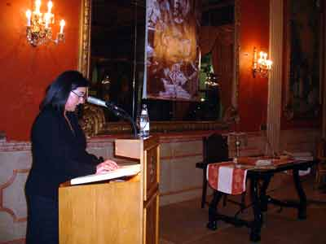

Todos los años, tiene lugar en Madrid -en el Círculo de Bellas Artes- una lectura cooperativa del Quijote. Grandes personalidades, intelectuales, políticos y
estudiantes leen cada uno, y de forma ininterrumpida durante dos días seguidos, un trocito del más famoso libro de la Historia de la Literatura Universal. En los últimos tiempos incluso se establecen conexiones a través de videoconferencia con

importantes figuras de la cultura internacional. Siempre comienza la lectura el escritor que ha sido galardonado con el Premio Cervantes de ese año.

El libro en la historia

Un libro abierto es un cerebro que habla; cerrado, un amigo que espera; olvidado, un alma que perdona; destruido, un corazón que llora. (Proverbio Hindú)

Los libros son los pilares de la libertad de los pueblos. (Domingo F. Sarmiento)

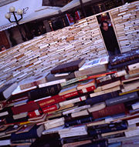

Los libros me enseñaron a pensar y el pensamiento me hizo libre. (Ricardo Corazón de León)

Se ha de leer mucho, pero no muchos libros; ésta es una regla excelente. La lectura es como el alimento: el provecho no está en proporción de lo que se come, sino de lo que se digiere. (Jaime Balmes)

El libro es el pasaporte para descubrir nuevos horizontes, nuevos caminos y viajar, acortando distancias y descubriendo lugares nuevos que solo nuestra imaginación puede conocer. (Pachy)

Los libros tienen los mismos enemigos que el hombre: el fuego, la humedad, los animales, el tiempo y su propio contenido. (Paul Valery)

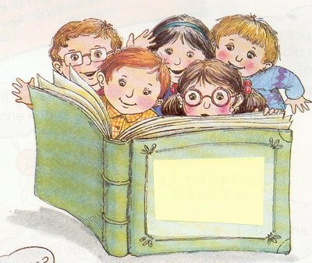

Los libros son para las mentes juveniles lo que el vivificante sol y la refrescadora lluvia primaveral son para las semillas. (Thomas Mann)

De nuestros padres aprendemos a reír y a amar, y a dar los primeros pasos. Pero cuando abrimos un libro, descubrimos que tenemos alas. (Helen Hayes)

¿Qué piensas de estas ideas?
¿Podrías resumir la idea de qué es un libro para ti?
¿Conoces otra definición?
¿Pregúntale a tu compañero y coméntaselo a toda la clase?

Lluvia de ideas::

Libro

La revolución del Libro

Las tablas de arcilla o bajorrelieves en diferentes piedras fueron los primeros soportes. A los egipcios les corresponde el invento del papiro, una especie de papel fabricado con una planta que crecía a orillas del Nilo. Las láminas de papiro medían hasta 49 cm de largo y 20 cm de ancho. Se las enrollaba y lo usaban los escribas para asentar sus escritos. Los chinos aportaron un soporte mucho más perdurable: el papel. Este invento aparece en los registros históricos en el año 105 d. c., pero es sin duda más antiguo. El pergamino fue el sistema usado en Europa durante la Edad Media y tenía la ventaja de que se podía escribir de las dos caras. Se agrupaba en varios pliegos y se cosía formando los códices, que poco a poco fueron constituyendo lo que hoy se conoce como un libro. En esta evolución el impacto más decisivo para la humanidad fue la aparición de la imprenta. En los comienzos de la imprenta se utilizaban los incunables, pero hacia el siglo XVI se dejaron de usar. Con la imprenta llegó la democratización del acceso al saber: hoy es difícil imaginar un mundo en donde se usara en forma casi exclusiva la narración oral para comunicar experiencias e impartir educación. En definitiva: hoy no se puede negar que el avance de la ciencia y de la tecnología habría sido imposible sin la existencia del libro.
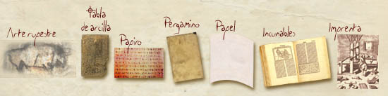
+ Internet
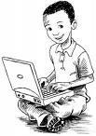

Coloca las palabras que no conozcas y búscalas en el diccionario o pregúntaselas a tu profesor:
_______________________________________________________________
_______________________________________________________________
_______________________________________________________________
_______________________________________________________________
_______________________________________________________________
_______________________________________________________________
_______________________________________________________________

¿Qué libro le regalarías a un compañero? ¿Y por qué? _______________________________________________________________
_______________________________________________________________
_______________________________________________________________
_______________________________________________________________

Como actividad, presentaremos un cuento incompleto y deberás inventar el final justificando la confección del mismo.

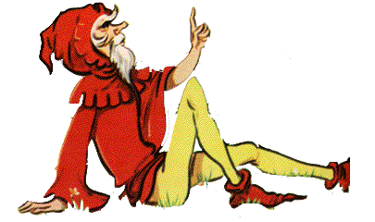
El Niño Pequeño

Había una vez, un niño pequeño que comenzó a ir a la escuela.
Una mañana, la maestra dijo:
- Hoy vamos a hacer un dibujo.
- ¡Qué bien!- pensó el pequeño-.
Le gustaba dibujar y podía hacer de todo: vacas, trenes, pollos, tigres, leones, barcos. Sacó entonces su caja de lápices y empezó a dibujar, pero la maestra dijo:
- ¡Esperen, aún no es tiempo de empezar! Aún no he dicho lo que vamos a dibujar. Hoy vamos a dibujar flores.
- ¡Qué bien! -pensó el niño.
Le gustaba hacer flores y empezó a dibujar flores muy bellas con sus lápices violetas, naranjas y azules. Pero la maestra dijo:
- ¡Yo les enseñaré cómo, esperen un momento! - y, tomando una tiza, pintó una flor roja con un tallo verde. Ahora -dijo- pueden comenzar.

El niño miró la flor que había hecho la maestra y la comparó con las que él había pintado. Le gustaban más las suyas, pero no lo dijo. Volteó la hoja y dibujó una flor roja con un tallo verde, tal como la maestra lo indicara.
Otro día, la maestra dijo:
- Hoy vamos a modelar con plastilina.
- ¡Qué bien! -pensó el niño.
Le gustaba la plastilina y podía hacer muchas cosas con ella: víboras, hombres de nieve, ratones, carros, camiones; y empezó a estirar y a amasar su bola de plastilina. Pero la maestra dijo:
- ¡Esperen, aún no es tiempo de comenzar! Ahora -dijo- vamos a hacer un plato.
- ¡Qué bien!- pensó el pequeño-.
Le gustaba modelar platos y comenzó a hacerlos de todas formas y tamaños. Entonces la maestra dijo:
- ¡Esperen, yo les enseñaré cómo! - y les mostró cómo hacer un plato hondo-. Ahora ya pueden empezar.
El niño miró el plato que había modelado la maestra y luego los que él había modelado. Le gustaban más los suyos, pero no lo dijo. Sólo modeló otra vez la plastilina e hizo un plato hondo, como la maestra indicara.
Muy pronto, el pequeño aprendió a esperar que le dijeran qué y cómo debía trabajar, y a hacer cosas iguales a la maestra. No volvió a hacer nada él sólo.
Pasó el tiempo y, sucedió que, el niño y su familia se mudaron a otra ciudad, donde el pequeño tuvo que ir a otra escuela. Esta escuela era más grande y no había puertas al exterior a su aula. El primer día de clase, la maestra dijo:
- Hoy vamos a hacer un dibujo.
- ¡Qué bien!- pensó el pequeño, y esperó a que la maestra dijera lo que había que hacer; pero ella no dijo nada. Sólo caminaba por el aula, mirando lo que hacían los niños. Cuando llegó a su lado, le dijo:
¡Y ahora termínalo tú!
_______________________________________________________________
_______________________________________________________________
_______________________________________________________________
_______________________________________________________________
_______________________________________________________________
_______________________________________________________________
_______________________________________________________________
_______________________________________________________________
_______________________________________________________________
_______________________________________________________________
_______________________________________________________________
_______________________________________________________________
_______________________________________________________________
_______________________________________________________________
_______________________________________________________________
_______________________________________________________________
_______________________________________________________________

El final propuesto por la autora es el siguiente:
- ¿No quieres hacer un dibujo?
- Sí -contestó el pequeño-, pero, ¿qué hay que hacer?
- Puedes hacer lo que tú quieras - dijo la maestra.
- ¿Con cualquier color?
- ¡Con cualquier color - respondió la maestra-. Si todos hicieran el mismo dibujo y usaran los mismos colores, ¡cómo sabría yo lo que hizo cada cual!
El niño no contestó nada y, bajando la cabeza, dibujó una flor roja con un tallo verde".
Fin
Colabora. Zilargi de Bilbao.
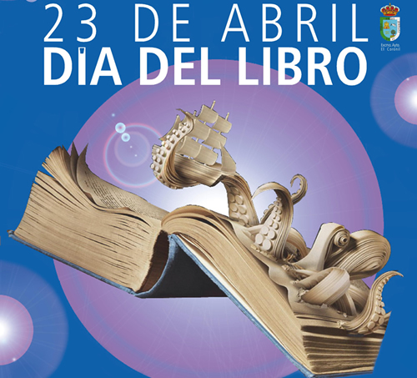

http://www.escuelai.com/spanish_culture/fiestas_espanolas/diadellibro.html
Fuente: http://es.wikipedia.org/wiki/Incunable. Son llamados incunables (del latín incunabulae, en la cuna) los libros impresos con tipos móviles desde la aparición de la imprenta hasta el año 1500 inclusive, y fue posiblemente Cornelius Beughem quien la empleó por primera vez, en su Incunabula typographiae (1688).
http://www.me.gov.ar/efeme/15dejunio/historia.html
http://www.terra.es/personal/kokopaco/florroja.html

